二、教學與活動
2-2：落實校內交通情境設置與教學、妥善辦理校外教學輔導活動
2.配合校外活動，進行車輛安全審核及逃生演練活動。
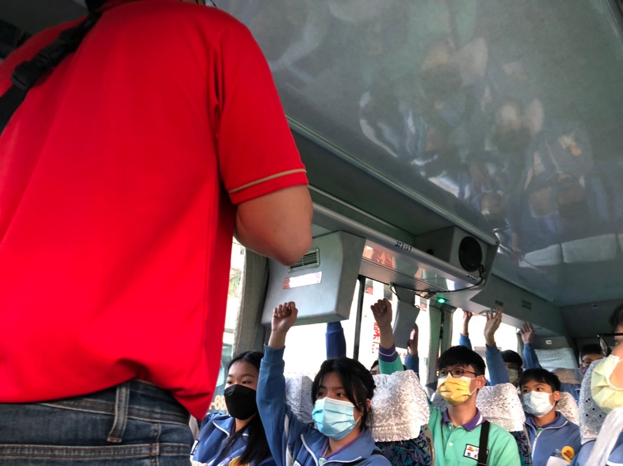 | 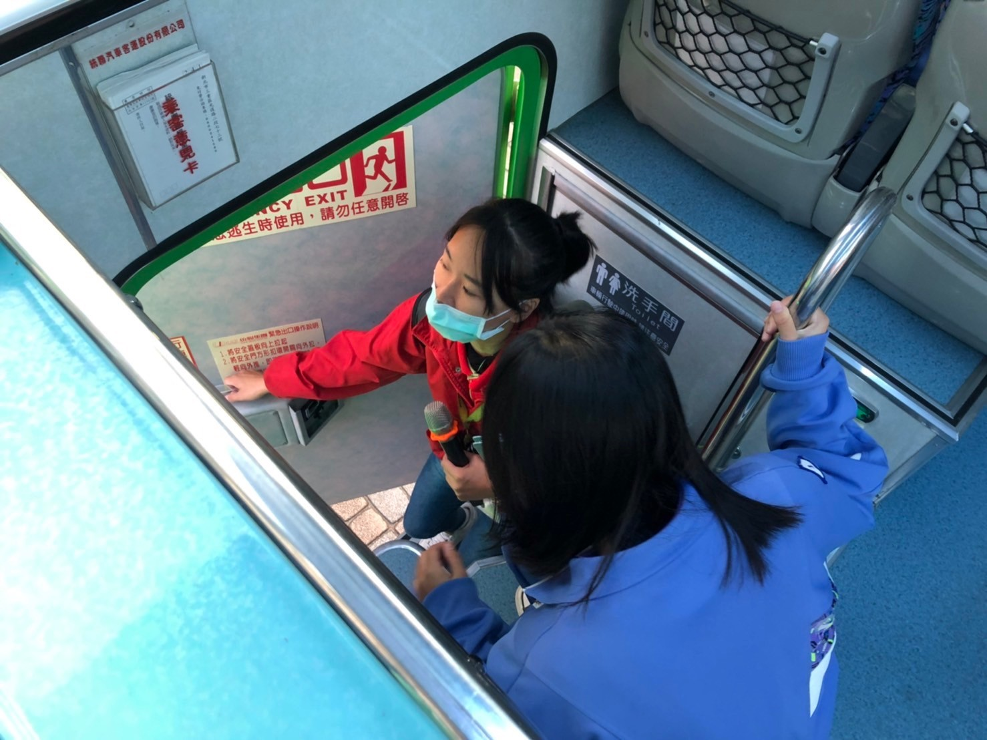
說明：旅行社專業人員宣導逃生演練 | 說明：逃生門講解
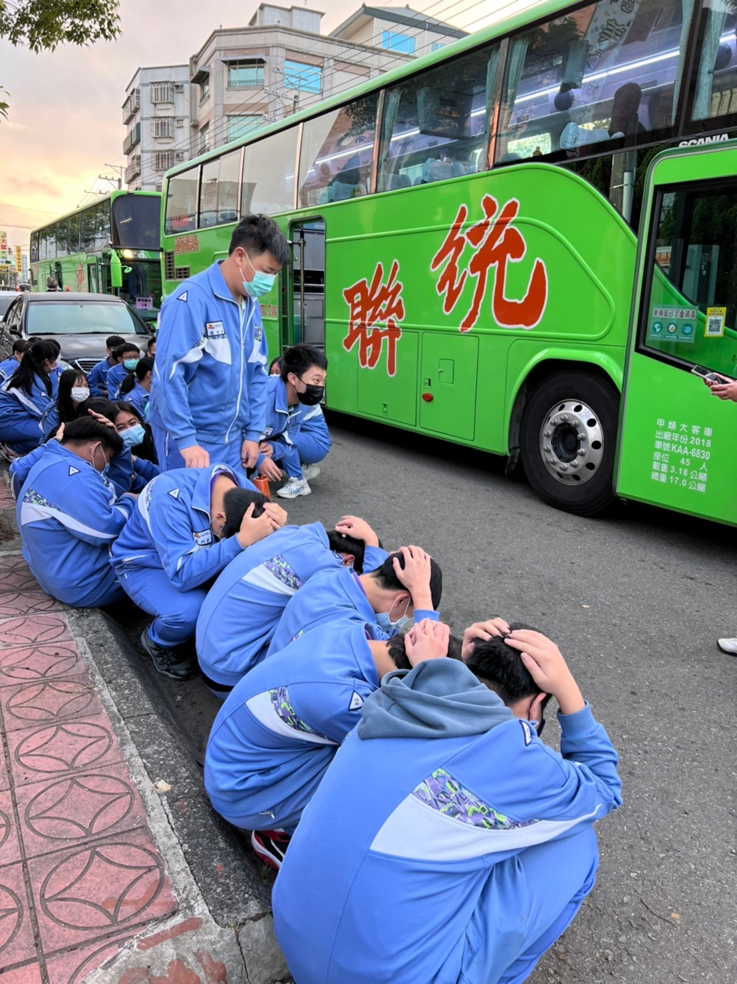 | 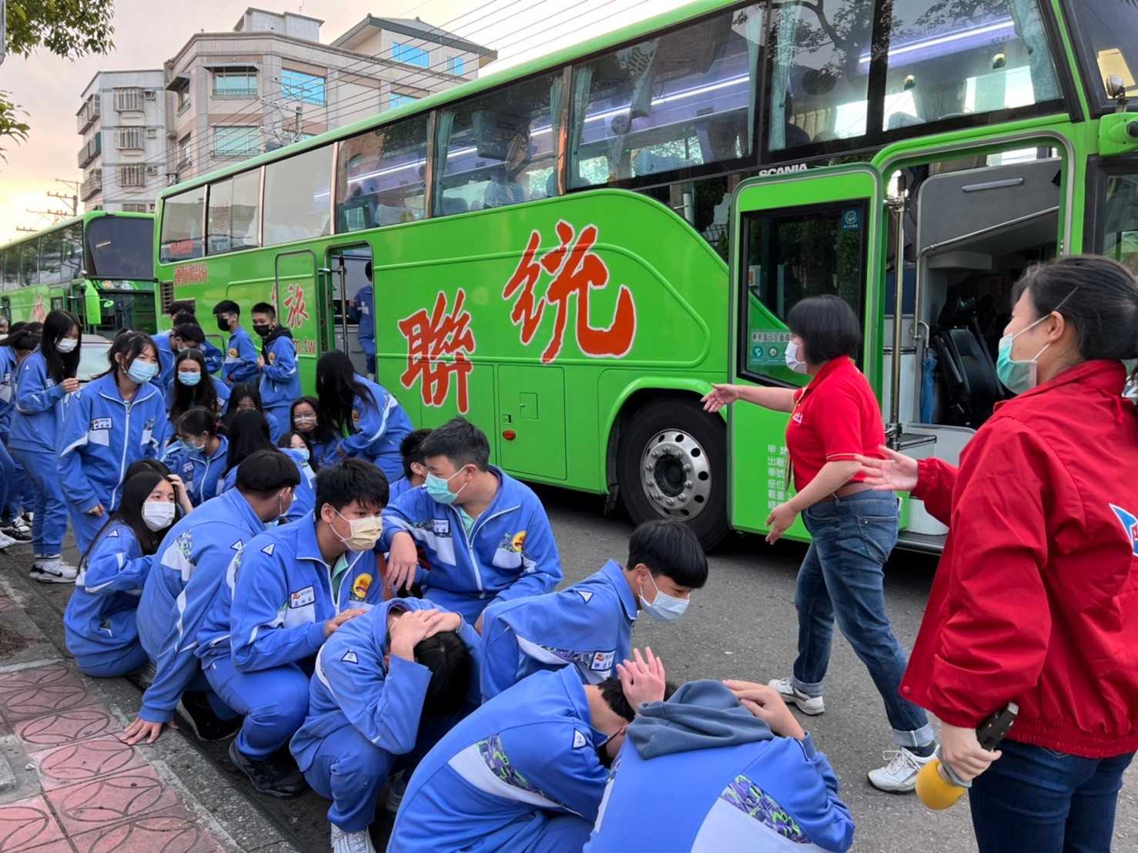
說明：道路邊等待救援演練 | 說明：道路邊等待救援演練

